ESTUDOS CROMOSSÔMICOS EM Sturnira lilium (CHIROPTERA, PHYLLOSTOMIDAE) DE UMA POPULAÇÃO DO CENTRO-SUL DO PARANÁ

Celi de Araujo Rieper (Fundação Araucária)
Unespar/Campus União da Vitória, celi.rieper@gmail.com

Rafael Bueno Noleto
Unespar/Campus União da Vitória, rafael.noleto@unespar.edu.br

Alan Deivid Pereira
Unespar/Campus União da Vitória, alan.pereira@ies.unespar.edu.br

Modalidade: Pesquisa
Programa Institucional: PIBIC
Grande Área do Conhecimento: Ciências Biológicas

INTRODUÇÃO

No último século, foram registrados no Brasil pouco mais de 80 espécies de morcegos das 186 conhecidas hoje (GARBINO et al., 2020), distribuídas em 9 famílias: Emballonuridae, Phyllostomidae, Mormoopidae, Noctilionidae, Furipteridae, Thyropteridae, Natalidae, Molossidae e Vespertilionidae. Dentre todas as espécies de morcegos no Brasil, 98 ocorrem na Mata Atlântica (MUYLAERT et al., 2017). Na região sul do Brasil, já se têm descrito um total de 70 espécies de morcegos, com o Paraná apresentando a maior riqueza (64 espécies), seguido pelo estado de Santa Catarina (47) e Rio Grande do Sul (40), sendo as três famílias mais representadas, Phyllostomidae, Vespertilionidae e Molossidae (PASSOS et al., 2010). Esses pequenos mamíferos têm hábitos noturnos, fazendo com que sejam pouco notados pela população. Além de serem animais muito diversos, os morcegos também apresentam uma ampla variedade alimentar, podendo ser: frugívoros, insetívoros, nectarívoros, carnívoros, piscívoros e hematófagos (REIS et al., 2017). Todas as espécies possuem a capacidade de ecolocalização, que apesar de ter visão pouco desenvolvida, permite que eles procurem abrigo e capturem seu alimento.
No Brasil, os primeiros estudos sobre o número e morfologia dos cromossomos de espécies de morcegos foram conduzidos por Beçak et al. (1969), Yonenaga et al. (1969) e Toledo (1973). Por volta de 1989, apenas 25% das espécies registradas em nosso território tinham seus cariótipos descritos a partir de espécimes capturados no Brasil (VARELLA-GARCIA et al., 1989), quadro que vem mudando lentamente, indicando que a quiropterofauna brasileira carece ainda de estudos mais aprofundados nessa área (REIS et al., 2017). O modo predominante de evolução cromossômica é a translocação Robertsoniana em qualquer direção (isto é, fusões ou fissões), de acordo com comparações cariotípicas baseadas em padrões de bandas G (BAKER; BICKHAM, 1980).
Os morcegos filostomídeos experimentaram uma diversificação há cerca de 35 milhões de anos, notavelmente, muitas espécies desse grupo se diversificaram rapidamente em um período evolutivo relativamente curto, ocorrendo entre 10 e 5 milhões de anos atrás (AMADOR et al., 2018). A reconstrução da história evolutiva da família Phyllostomidae tem passado por modificações, especialmente nas relações entre suas subfamílias. Essas mudanças são geradas pela rápida diversificação e pelos significativos acúmulos de mudanças adaptativas (SILVA, 2020). Os morcegos dessa família possuem números diploides (2n) entre 14 e 46, enquanto o número de braços cromossômicos (número fundamental = NF) varia de 20 a 60. As ocorrências mais comuns incluem 2n=32 e NF=56 (BAKER, 1970). Embora o sistema simples de determinação cromossômica do sexo XX:XY seja predominante em mamíferos, incluindo morcegos, observa-se frequentemente nos Phyllostomidae um sistema múltiplo XX:XY₁Y₂. Nesse arranjo, Y₁ representa o cromossomo Y genuíno, enquanto Y₂ é o homólogo ao autossomo translocado para o cromossomo X, que tem sido descrito nas subfamílias Carolliinae, Glossophaginae e Stenodermatinae (TUCKER, 1986).
Os marcadores cromossômicos representam ferramentas fundamentais para a análise genômica e a compreensão da diversidade biológica das espécies. Esses marcadores, que incluem mapeamento de genes específicos, sequências repetitivas e regiões cromossômicas distintas, desempenham um papel fundamental em estudos de genética, evolução e conservação. Igualmente podem ser informativos marcadores citotaxonômicos, no caso de espécies crípticas e/ou complexo de espécies. Em um contexto evolutivo, a análise de marcadores cromossômicos pode auxiliar na elucidação de relações filogenéticas entre diferentes grupos taxonômicos (FERGUSON-SMITH; TRIFONOV, 2007). Compreender as mudanças cromossômicas ao longo da evolução de um grupo é essencial para reconstruir a história genômica e entender os eventos que moldaram a diversidade biológica observada hoje.
Variações cromossômicas geográficas, que em muitos casos não se correlacionam com variações no fenótipo, estão sendo cada vez mais detectadas. As análises comparativas de cariótipos utilizando várias técnicas de citogenética, permitem reconhecer diferentes constituições cariotípica que podem corresponder a polimorfismos cromossômicos, representar citótipos distintos e restritos a determinadas localidades ou serem apenas variantes esporádicas (KASAHARA, 2009). O gênero Sturnira, no Brasil com quatro espécies, é caracterizado como um grupo ainda não resolvido filogeneticamente, apresentando discordâncias quanto à marcadores moleculares e morfológicos. Um exemplo é o táxon S. lilium que, diante de sua plasticidade morfológica, é reconhecido como um possível complexo de espécies. Assim, o objetivo principal do presente estudo foi a partir de dados cromossômicos, contribuir com possíveis marcadores citotaxonômicos, além de buscar descrever novos padrões cariotípicos para a espécie, até então com ausência de dados cromossômicos para o sul do Brasil.

MATERIAIS E MÉTODOS

O estudo foi desenvolvido com indivíduos coletados em campo, com redes de neblina, distribuídas em pontos estratégicos nos arredores do município de União da Vitória – Paraná. Em seguida, os animais foram levados vivos ao laboratório de pesquisa do curso de Ciências Biológicas da Universidade Estadual do Paraná, Campus de União da Vitória, identificados, protocolados com número, sexo e origem. Estamos amparados pelas seguintes autorizações de coleta para finalidade científica (SISBIO) e Experimentação Animal (CEUA): SISBIO Nº 87088-1 e CEUA/Unespar (2023/0008).

Preparações cromossômicas (FORD; HAMERTON, 1956).
- Injetar na cavidade abdominal do animal 0,2 ml de solução de levedura glicosilada para cada 25g de peso corporal;
- Após 24 horas injetar na cavidade abdominal do animal 0,2 ml de solução de colchicina 0,5% para cada 25g de peso corporal, deixando agir por 40 minutos a 8 horas;
- Anestesiar o animal com isoflurano e dissecá-lo, retirando os úmeros;
- Realizar a hipotonização com cloreto de potássio (KCl) 0,075M em estufa a 37 ºC por 40 minutos;
- Proceder a pré-fixação com 10 gotas de fixador Carnoy (3 metanol : 1 ácido acético);
- Após centrifugar à 1300 rpm por 8 minutos, descartar o sobrenadante e adicionar 6 mL de fixador Carnoy;
- Ressuspender levemente e centrifugar novamente por 8 minutos a 1300 rpm;
- Repetir os itens 6 e 7 por duas vezes. Após a última centrifugação e descarte do sobrenadante, acondicionar o material em microtubos e armazenar em freezer -20 ºC;
- Para análises, pingar 2–4 gotas da suspensão obtida, sobre diferentes regiões de uma lâmina, deixando secar ao ar;
- Corar com solução de Giemsa diluída a 5% em tampão fosfato (pH=6,8), durante 10 minutos.

Detecção de Heterocromatina Constitutiva (bandas-CBG) (SUMNER, 1972)
- Lavar as lâminas contendo o material celular em ácido clorídrico 0,2M a 37ºC durante 15 minutos e, em seguida, lavar com água destilada;
- Incubar as lâminas em solução de hidróxido de bário a 5%, recém preparada e filtrada, a 25ºC, durante 2 minutos;
- Mergulhar as lâminas em solução de ácido clorídrico 0,2M, lavando-as em seguida com água destilada;
- Incubar em solução salina 2xSSC, a 50ºC, durante 30 minutos;
- Corar com solução de Giemsa a 5%, em tampão fosfato com pH de 6,8 durante 15 minutos.

Dupla coloração Cromomicina A₃/DAPI (SCHWEIZER, 1980)
- Colocar 50 µL de solução de Cromomicina A₃ (CMA₃) (0,5 mg/mL) sobre cada lâmina, cobrir com uma lamínula e deixar por 3 horas em câmara escura gelada;
- Em seguida escorrer a lamínula e lavar a lâmina com água, secando levemente;
- Adicionar 50 µL de solução DAPI/Antifading 2 µg/mL sobre cada lâmina, cobrir com uma lamínula e deixar por 1 dia em câmara escura gelada antes de analisar.

Detecção das Regiões Organizadoras de Nucléolo (HOWELL; BLACK, 1980)
            - Sobre as preparações cromossômicas, coloca-se 2 gotas de solução de gelatina acidificada (1%) e 4 gotas de solução aquosa de nitrato de prata – AgNO₃ (50%), misturando levemente com a lamínula;
            - Cobre-se a lâmina com uma lamínula (60x20mm), mantendo-a em estufa/banho-maria a 60ºC, sendo o tempo necessário para que os cromossomos e núcleos apresentassem uma coloração marrom dourada e presença de micro bolhas;
            - Posteriormente remove-se a lamínula com um jato de água destilada, e a lâmina será deixada secando ao ar.

Hibridização Fluorescente in situ (FISH) (PINKEL; STRAUME; GRAY,1986)
As sondas do rDNA 18S foram marcadas por Reação em cadeia da Polimerase (PCR): nucleotídeos separados nas concentrações de 0,05 mM de dATP, dCTP e dGTP, 0,035 mM de dTTP e 0,03 mM de dUTP, acoplado a molécula repórter de digoxigenina (Roche Applied Science). As lâminas contendo preparações cromossômicas foram submetidas à técnica de hibridização in situ com a detecção utilizando o anticorpo anti-digoxigenina conjugado com rodamina (Roche Applied Science).

Análises Cromossômicas
As preparações foram analisadas em microscópio óptico comum. As contagens cromossômicas e observações mais detalhadas foram fotografadas em microscópio de campo claro e epifluorescência Carl Zeiss AxioLab A1 acoplado à câmera CCD Axiocam ICc 1 de 1,4 megapixel capturadas através do software ZEN. A montagem cariotípica será realizada através do software Photoshop® 7.0. A classificação cromossômica utilizada será a proposta por Green; Sessions (1991) baseada na relação de braços cromossômicos.

RESULTADOS E DISCUSSÕES

A coloração convencional mostrou que a espécie apresenta 2n=30 cromossomos. O complemento autossômico é constituído por 10 pares cromossomos metacêntricos (1–4, 6, 10–14), dois pares de submetacêntricos (5 e 9) e dois pares de subtelocêntricos (7 e 8), totalizando assim NF= 60. O cromossomo X é um subtelocêntrico de tamanho médio e o Y é um pequeno metacêntrico (Figura 1). Tal estrutura cariotípica é similar à de outras populações já estudadas, mas com pequenas diferenças na morfologia de alguns pares, reflexo de reposicionamentos centroméricos ocorrendo em diferentes populações. Os morcegos da família Phyllostomidae possuem números diploides (2n) entre 14 e 46, enquanto o número de braços cromossômicos (número fundamental = NF) varia de 20 a 60. A estrutura cariotípica de maior frequência é o 2n=32 e NF=56. (BAKER, 1970). O cariótipo ancestral proposto para a família tem um 2n = 46, NF = 60, e apenas a espécie Macrotus waterhousii manteve esse suposto estado ancestral (PATTON; BAKER, 1978; BAKER, 1979). A maioria das subfamílias, por outro lado, tem um cariótipo altamente derivado. Portanto, é proposto que a evolução cariotípica entre os filostomídeos pode ter levado a uma redução dos números diploides através de eventos de fusão cêntrica (BAKER, 1973), levando à redução do número diploide, mas o NF permanece o mesmo. As translocações são fenômenos comuns na evolução cromossômica dos mamíferos, particularmente as Robertsonianas, que levam à formação de cromossomos meta-submetacêntricos ou subtelocêntricos a partir da fusão cêntrica de dois elementos acrocêntricos. A atuação desse tipo de translocação pode ser observada em toda a ordem Chiroptera, particularmente na família Phyllostomidae, que é intensamente estudada sob o enfoque citogenético. Quanto aos cromossomos sexuais, Tucker (1986) descreveu o mecanismo sexual das espécies dos gêneros Vampyrops (Platyrrhinus), Chiroderma, Sturnira, Uroderma e Vampyressa como do tipo Neo-XY. Este sistema composto teria sido derivado de fusão entre os cromossomos Y₁ e Y₂ (sistema múltiplo) resultando na formação de um Y metacêntrico.

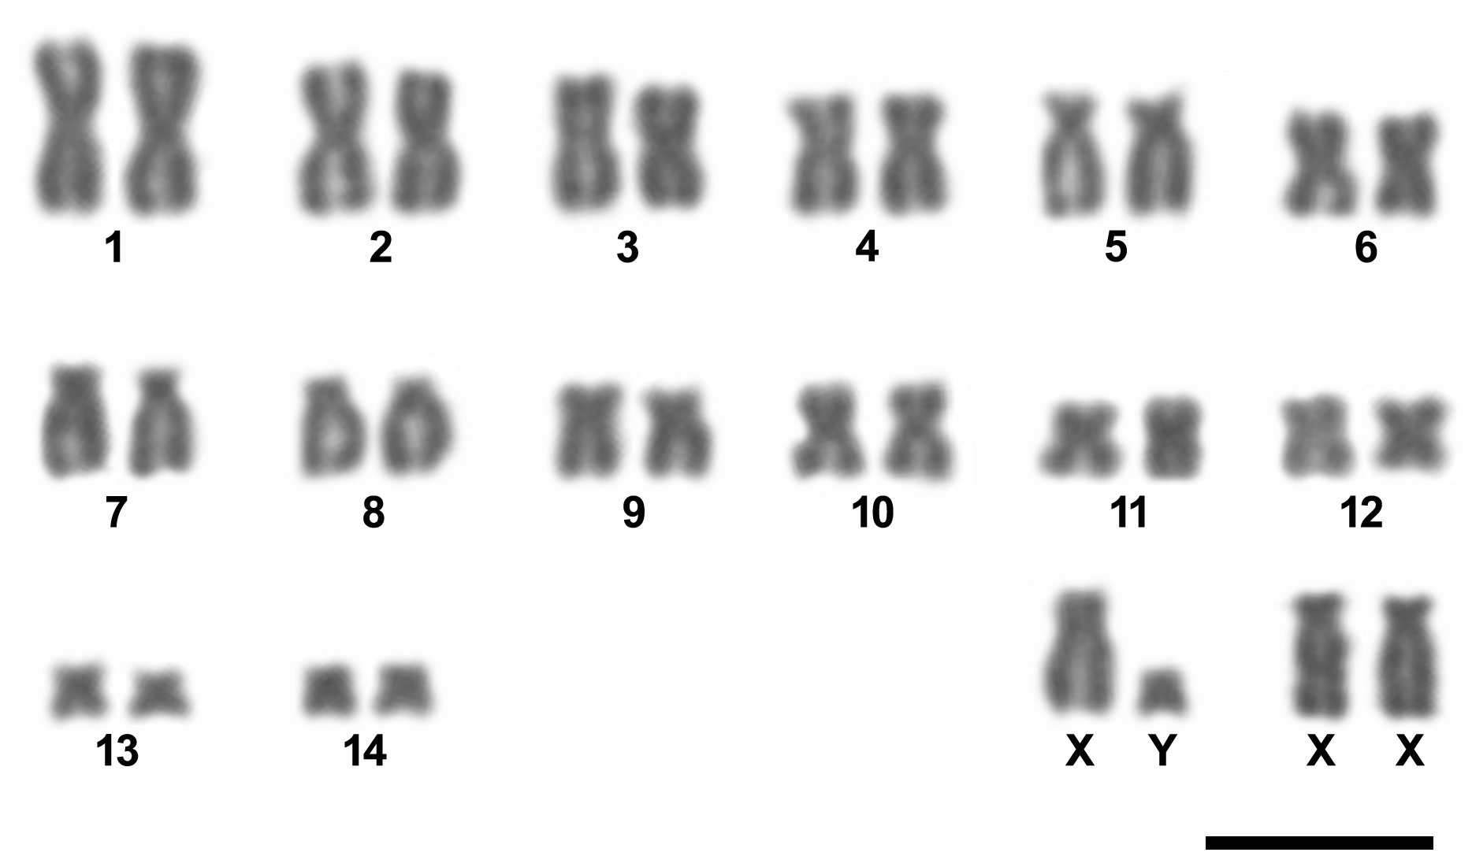

Figura 1. Cariótipo de S. lilium em coloração convencional. Barra = 10 µm.

A coloração com nitrato de prata mapeou o rDNA 45S (Regiões Organizadoras de Nucléolo = RONs) foram localizadas na região terminal do braço curto do par 7, geralmente se apresentando associados (Figura 2A), representando uma condição ancestral para a família Phyllostomidae. O número e a localização desta família multigênica foram confirmados pela hibridização fluorescente in situ (Figura 3). Além disso, a correspondência entre as regiões CMA₃ positivas com os sítios marcados pelo nitrato de prata (Figura 2B) indica uma riqueza de pares de bases GC comumente presentes nas regiões intergênicas das RONs (SANTOS et al., 2001; Leite-Silva et al., 2003), embora ocorra casos em que esses sítios são ricos em AT ou sem nenhuma riqueza específica (AMEMYIA; GOLD, 1986)
A dupla coloração CMA₃/DAPI evidenciou blocos GC+ em regiões teloméricas da maioria dos cromossomos, na região pericentromérica do cromossomo X, e coincidente com as Regiões Organizadoras de Nucléolo (par 7) (Figura 2B). Em morcegos, a coloração com fluorocromos geralmente induz um padrão de bandamento da eucromatina e tem revelado uma composição diferencial da heterocromatina (PIECZARKA et al., 2001; SANTOS et al., 2001; SCHMID et al., 2002; LEITE-SILVA et al., 2003; KAVALCO et al., 2004). O grande bloco CMA₃ positivo na região pericentromérica do cromossomo X em S. lilium, indicando uma heterocromatina diferencial, que pode ser considerada como um marcador cariotípico para essa espécie. Este marcador cromossômico representa uma característica de alguns representantes de Stenodermatinae, particularmente do gênero Artibeus (SANTOS; SOUZA, 1998; SANTOS et al., 2001). A dupla coloração CMA₃/DAPI evidencia padrões de bandas R (ricas em GC) com a CMA₃, revelando uma coloração uniforme ao longo dos cromossomos ou um fraco padrão de bandas G (ricas em AT) com o DAPI (RUEDAS et al., 1990; SANTOS; SOUZA, 1998). As respostas diferenciais aos fluorocromos base-preferenciais CMA₃ e DAPI obtidas em S. lilium confirmam a heterogeneidade da heterocromatina quanto à sua composição nesse representante de Phyllostomidae.

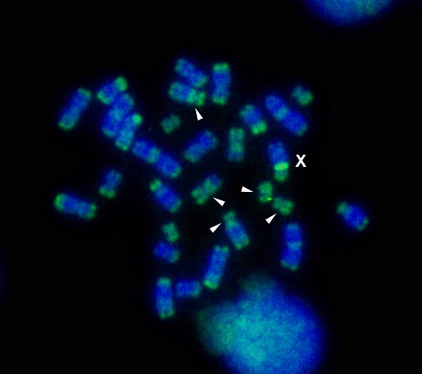
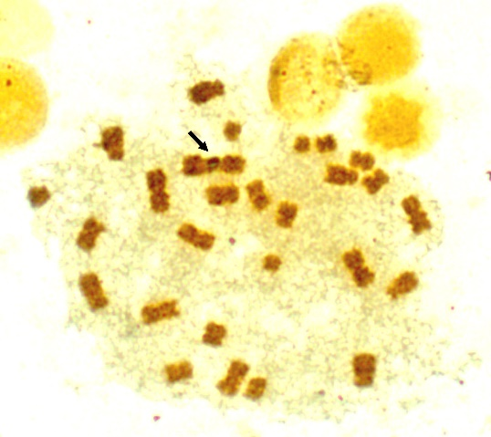
A
B

Figura 2. Metáfases de S. lilium submetidas a: (A) coloração com nitrato de prata, a seta indica o par 7 associado pela região das RONs; (B) dupla coloração CMA₃/DAPI, as setas indicam cromossomos com regiões ricas em GC (verde), incluindo o cromossomo X.

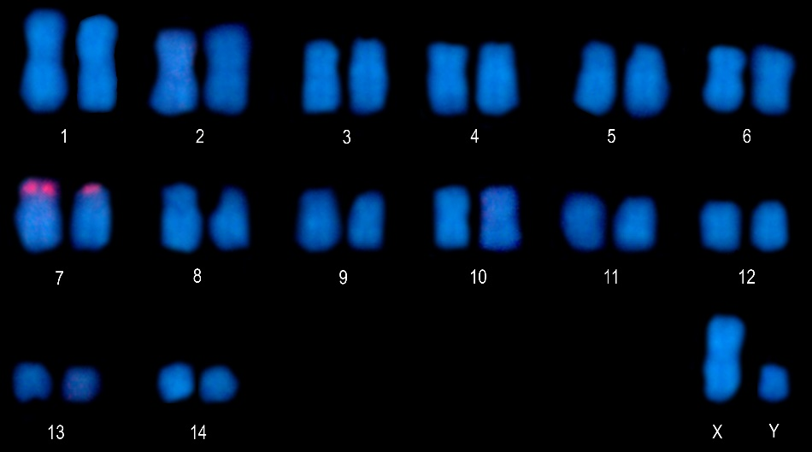

Figura 3. Cariótipo de S. lilium submetido a FISH com sonda de rDNA 18S (B). Barra = 10 µm.

CONSIDERAÇÕES FINAIS

A estrutura cariotípica de S. lilium de uma população do centro-sul do Paraná, se mostrou semelhante à observada em outras populações, incluindo o número e localização dos genes ribossômicos 45S e o sistema de cromossomos sexuais do tipo XX/XY. A dupla coloração CMA₃/DAPI evidenciou entre outros sítios cromossômicos, um bloco rico em GC no cromossomo X, o qual representa um bom marcador para esta espécie. Isto vem de encontro a contribuir na resolução de lacunas taxonômicas, as quais tem colocado Sturnira lilium como um possível complexo de espécies.
Há muito a se pesquisar ainda sobre o gênero Sturnira. O mapeamento de sequências repetitivas de DNA pode ser útil para explorar uma diversidade críptica, especialmente entre grupos que parecem compartilhar uma macroestrutura cariotípica preservada, fornecendo um número maior de informações, que vêm contrariar a ideia de cariótipos conservados. Detalhadas descrições de novas variações cromossômicas geográficas permitem dar coesão às interpretações sobre a evolução cromossômica e estabelecer hipóteses sobre a mesma. Portanto, quantos mais dados disponíveis, os eventos cromossômicos envolvidos na modelagem dos cariótipos atuais serão melhor compreendidos.

REFERÊNCIAS BIBLIOGRÁFICAS
AMADOR, Lucia I.; ARÉVALO, R. Leticia Moyer.; ALMEIDA, Francisca C.; CATALANO, Santiago A.; GIANNINI, Norberto P. Bat systematics in the light of unconstrained analyses of a comprehensive molecular supermatrix. Journal of Mammalian Evolution, 23:1–34. 2018.
AMEMYIA, Chris T.; GOLD, John R. Chromomycin A3 stains nucleolus organizer regions of fish chromosomes. Copeia, 226--231.1986.
BAKER, Robert J.; HSU T. C.; Further studies on the sex-chromosome systems of the American leaf-nosed bats (Chiroptera, Phyllostomatidae). Cytogenet, 9:131-138. 1970.
BAKER, Robert J. Comparative cytogenetics of the New World leaf-nosed bats (Phyllostomatidae). Periodicum Biologorum, (75):37-45. 1973.
BAKER, R. J. Karyology. In Biology of bats of the NewWorld family Phyllostomatidae; Part, III; Baker, R.J., Jones, J.K., Carter, D.C., Eds.; Special Publications; The Museum: Lubbock, TX, USA, pp. 107–155.1979.
BAKER, Robert J.; BICKHAM, John W. Karyotypic evolution in bats: evidence of extensive and conservative chromosomal evolution in closely related taxa. Systematic Biology, v. 29, n. 3, p. 239-253, 1980.
BAKER, Robert J. Order Chiroptera, in O’Brien SJ, Menninger JC, Nash WG (eds): Atlas of Mammalian Chromosomes, pp 378–380, John Wiley & Sons, Hoboken, NJ, 2006.
BEÇAK, M. L.; BATISTIC, R. F.; VIZOTTO, L. D.; BEÇAK, W. Sex determining mechanism XY1 Y2 in Artibeus lituratus (Chiroptera, Phyllostomidae). Experientia, v. 25, p. 81-83, 1969.
FERGUSON-SMITH, MALCOLM A.; TRIFONOV, Vladimir. Mammalian karyotype evolution. Nature Reviews Genetics, v. 8, n. 12, p. 950-962, 2007.
FORD, C. E.; HAMERTON, J. L. A colchicine hypotonic citrate squash sequence for Mammalian chromosomes. Stain technology, v. 31, p. 247-251, 1956.
FREHNER KAVALCO, Karine; PAZZA, R.; BERTOLLO, Antonio Carlos L.; MOREIRA-FILHO, O. Heterochromatin characterization of four fish species of the family Loricariidae (Siluriformes). Hereditas, 141, 237--242. 2004.
GARBINO, G. S. T.; GREGORIN, R.; LIMA, I. P.; LOUREIRO, L.; MORAS L.; MORATELLI, R.; NOGUEIRA, M. R.; PAVAN, A. C.; TAVARES, V. C.; NASCIMENTO, M. C.; NOVAES, R. L. M.; PERACCHI, A. L. Updated checklist of Brazilian bats: versão 2020. Comitê da Lista de Morcegos do Brasil—CLMB. Sociedade Brasileira para o Estudo de Quirópteros (Sbeq), 2022.
GREEN, David. M.; SESSIONS, Stanley K. Amphibian Cytogenetics and Evolution. Academic Press, v. 1, p. 431-432, 1991.
HOWELL, W. M.; BLACK, D. A. Controlled silver-staining of nucleolus organizer regions with a protective colloidal developer: a 1-step method. Experientia, v. 36, n. 8, p. 1014-1015, 1980.
KASAHARA, Sanae. Introdução à pesquisa em citogenética de vertebrados. Sociedade Brasileira de Genética, Ribeirão Preto, p. 160, 2009.
LEITE-SILVA, Cleide; SANTOS, Neide; FAGUNDES, Valéria; YONENAGA-YASSUDA, Yatiyo; SOUZA, Maria José. Karyotypic characterization of the bat species Molossus ater, M. molossus and Molossops planirostris (Chiroptera, Molossidae) using FISH and banding techniques. Hereditas, 138:94-100. 2003.
MUYLAERT, Renata d. L.; STEVENS, Richard D.; ESBÉRARD, Carlos E. L.; MELLO, Marco A. R.; GARBINO, Guilherme S. T.; VARZINCZAK, Luiz H.; FARIA, Deborah; WEBER, Marcelo d. M.; ROGERI, Patricia Kerches; REGOLIN, André L.; OLIVEIRA, Hernani F. M. d.; COSTA, Luciana d. M.; BARROS, Marília A. S.; SABINO-SANTOS, Gilberto Jr, MORAIS, Mara Ariane Crepaldi; KAVAGUTTI, Vinicius S.; PASSOS, Fernando C.; MARJAKANGAS, Emma-Liina; MAIA, Felipe G. M.; RIBEIRO, Milton C.; GALETTI, Mauro. ATLANTIC BATS: a data set of bat communities from the Atlantic Forests of South America, 2017.
PASSOS, Fernando C.; MIRANDA, João M. d.; BERNARDI, Itiberê P.; KAKU-OLIVEIRA, Nathalia Y.; MUNSTER, Luana C. Morcegos da Região Sul do Brasil: análise comparativa da riqueza de espécies, novos registros e atualizações nomenclaturais (Mammalia, Chiroptera). Iheringia. Série Zoologia, v. 100, p. 25-34, 2010.
PATTON, J. C.; BAKER, R. J. Chromosomal homology and evolution of phyllostomatoid bats. Systematic Zoology, 27, 449–462.1978.
PIECZARKA, J. C.; NAGAMACHI, R. Y.; MUNIZ, J. A.; BARROS, R.M.; MATTEVI, M.S. Restricion enzyme and fluorochrome banding analysis of the constitutive heterochromatin of Saguinus species (Callitrichidae, Primates). Cytobios, 105 (408), 13--26. 2001.
PINKEL, D.; STRAUME, T.; GRAY, J. W. Cytogenetic analysis using quantitative, high-sensitivity, fluorescence hybridization. Proceedings of national Academy of Sciences, v. 83, p. 2934-2938. 1986.
REIS, Nelio Roberto.; PERACCHI, A. L.; BATISTA, C. B.; LIMA, I. P.; PEREIRA, A. D. História Natural dos Morcegos Brasileiros: Chave de Identificação de Espécies, 1.ed. Rio de Janeiro: Technical Books, p. 416. 2017.
SANTOS, Neide.; SOUZA, Maria José. Use of fluorochromes chromomycin A3 and DAPI to study constitutive heterochromatin and NORs in four species of bats (Phyllostomidae). Caryologia, 51, 265--278. 1998.
SANTOS, Neide; FAGUNDES, Valéria; YONENAGA-YASSUDA, Yatiyo; SOUZA, Maria José. Localization of rRNA genes in Phyllostomidae bats reveals silent NORs in Artibeus cinereus. Hereditas, 136:137-143. 2002.
SCHMID, M.; Haaf, T.; STEINLEIN, C.; NANDA, I.; MAHONY, M. Chromosome banding in Anphibia. Cytogenetics and Cell Genetics, Res 97, 239--253. 2002.
SCHWEIZER, D. Simultaneous fluorescent staining of R-bands and specific heterochromatic regions (DAPI bands) in human chromosomes. Cytogenetics and Cell Genetics, 27, 190–193. 1980.
SILVA, J. C. F. S. Caracterização genética de Tonatia bidens (Chiroptera: Phyllostomidae). Orientadora: Neide Santos. Dissertação (mestrado) – Universidade Federal de Pernambuco. Centro de Biociências. Programa de Pós-Graduação em Genética, 2020.
SUMNER, A. T. A simple technique for demonstrating centromeric heterochromatin. Experimental cell research, v. 75, n. 1, p. 304-306, 1972.
TOLEDO, L. A. Estudos Citogenéticos em Morcegos Brasileiros (Mammalia-Chiroptera). Tese de Doutorado. Faculdade de Ciências Médicas e Biológicas de Botucatu, SP, 1973.
TUCKER, P. K. Sex chromosome-autosome translocations in the leaf-nosed bats, family Phyllostomidae: I. Mitotic analyses of the subfamilies Stenodermatinae and Phyllostominae. Cytogenetic and Genome Research, v. 43, n. 1-2, p. 19-27, 1986.
VARELLA-GARCIA, Marileila; TADDEI, Valdir Antonio. Citogenética de Quiropteros: Métodos e Aplicações. Revista Brasileira de Zoologia, v. 6, n. 2, p. 297-323, 1989.
YONENAGA, Yatiyo; FROTA-PESSOA, Oswaldo; LEWIS, Kenneth R. Karyotypes of seven species of Brazilian bats. Caryologia, v. 22, n. 1, p. 63-79, 1969.

O presente trabalho foi realizado com apoio da <Fundação Araucária/SETI>, por meio de bolsa concedida ao estudante <Celi de Araujo Rieper>.

